§ 即時服務案件查詢 Web API

1. 查詢個案及承辦相關資料

API:

1. 人民陳情案件

~/api/case/{id}?p1=XX&p2=20nn&p3=nnnnn&p4=%XX%XX&p5=xxx@xxx.com&p6=nnnnnnnnnnnnnnnnnXXXXXXXXXXXXXXXXXXX…

說明：

id：欲查詢之個案的案件編號1。

p1：欲查詢之個案的案件編號2。

p2：欲查詢之個案的案件編號3。

p3：欲查詢之個案的案件編號4。

p4：查詢人(陳情人)的姓名，中文字串請用url-encode方式傳送。

p5：陳情人陳情案件時所登載的Email

p6 : 驗證碼的時間戳記 + 查詢人輸入的驗證碼 + 驗證用雜湊碼

如下圖測試個案: ~/api/case/A?p1=00&p2=2017&p3=37&p4=張小白&p5=xyz123098@gmail.com&p6=27743926252100106sRKSg782IhyBd59C1SY5LLeJeB0Rtog=

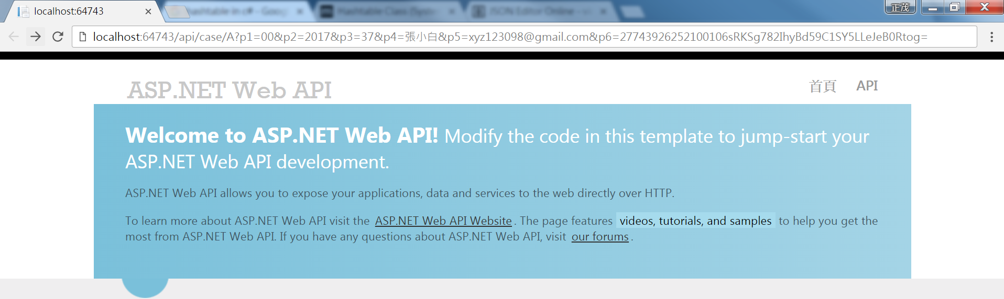

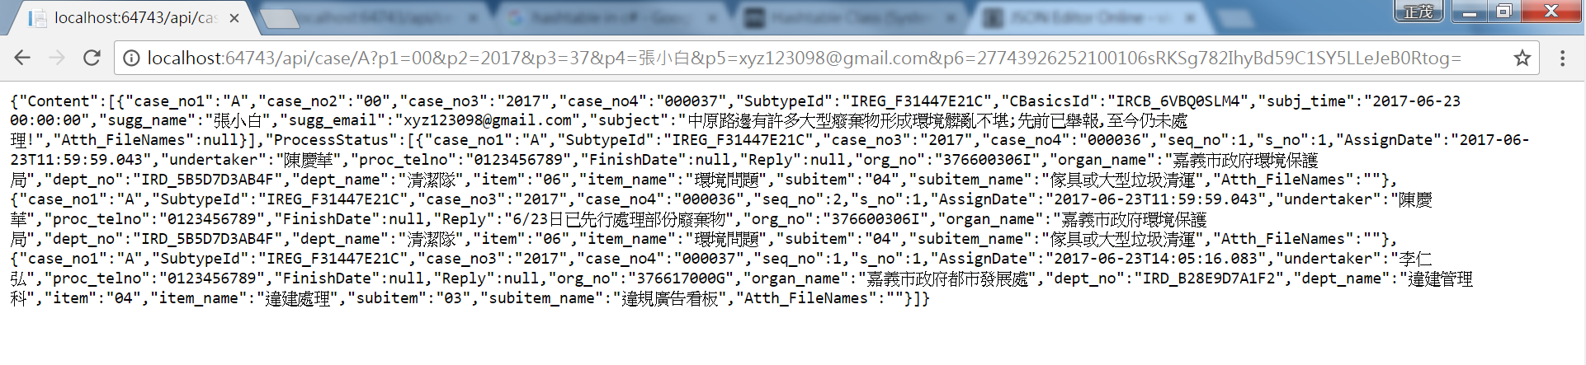

產生Json 物件，結構如下：

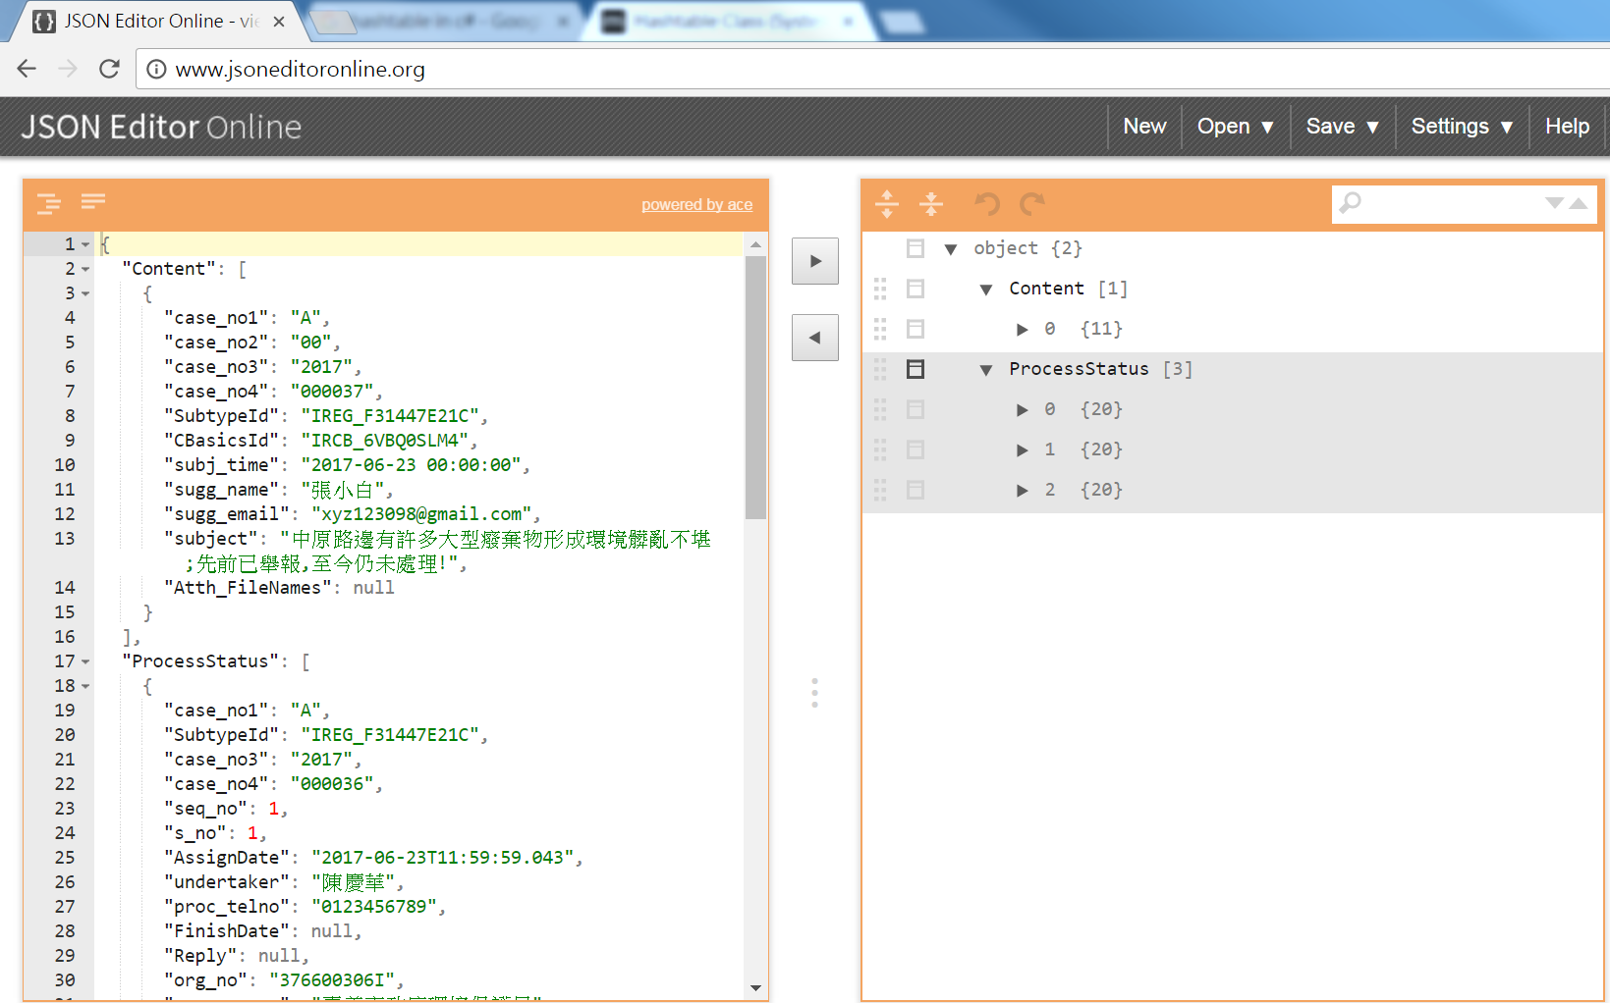

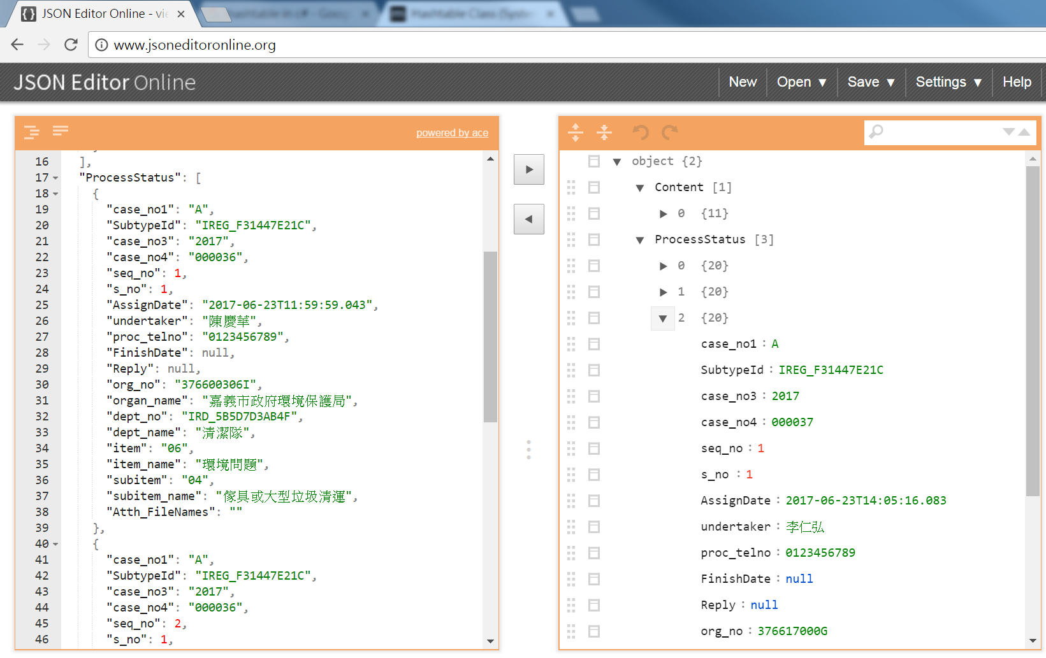

1. 取得建議人原附加檔案

~/api/attachfile/{id}**?**fileName=%XX%XX&caseNo=X**-**nn**-**YYYY**-**nnnnn&suggName=%XX%XX

說明：

id：附件檔流水序號；此序號在個案查詢所傳回的資料表中存於Content的”Atth_FileNames”一欄中，以key ”SerialNo”對應其值。

fileName：附件檔檔名；在個案查詢所傳回的資料表中存於Content的”Atth_FileNames”一欄中，以key ” FileName”對應其值。中文檔名請用url-encode方式傳送。

caseNo：該附件檔所屬之個案的案件編號，由案件編號1(case_no1)**-**案件編號2 (case_no2)**-**案件編號3(case_no3)**-**案件編號4 (case_no4)等4個欄位組成，各欄位間**必須以連線符號**(-)區隔。

suggName：查詢人(陳情人)的姓名；在個案查詢所傳回的資料表中存於Content的”sugg_name”一欄中。中文字串請用url-encode方式傳送。

如下圖測試個案： ~/api/attachfile/1?fileName=違建照片圖.doc &caseNo=B-TB-0000-165&suggName=市民先生

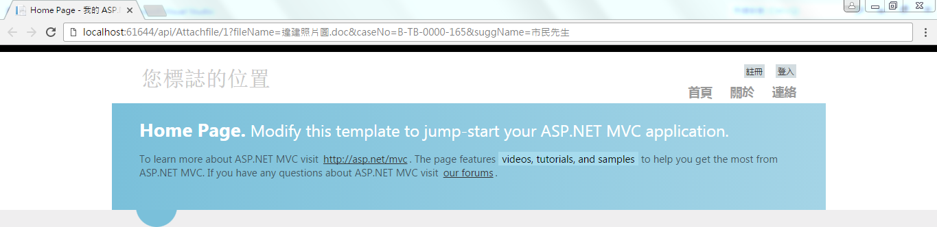

下載該檔案: 違建照片圖.doc

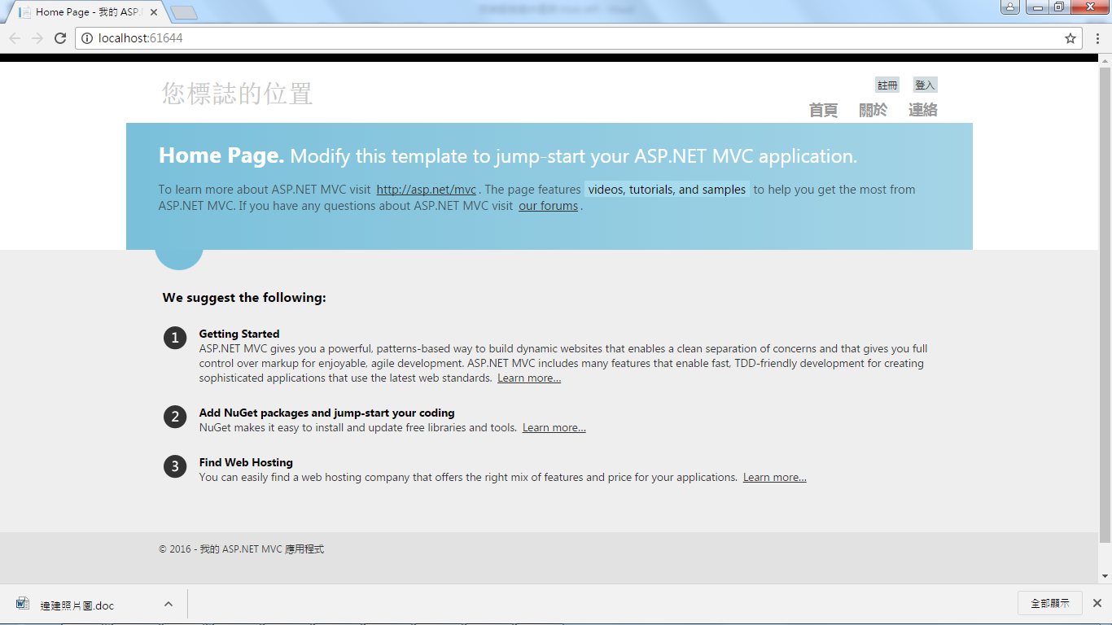

1. 取得承辦人附加寄給陳情人之附件檔案

~/api/attachfile/{id}**?**fileName=%XX%XX&caseNo=X**-**nn**-**YYYY**-**nnnnn&suggName=%XX%XX&organNo=nnnnnX& deptId=nnn&seqNo=nn&sNo=n

說明：

id：附件檔序號；此序號在個案查詢所傳回的資料表中存於ProcessStatus的”Atth_FileNames”一欄中，以key ”SerialNo”對應其值。

fileName：附件檔檔名；在個案查詢所傳回的資料表中存於ProcessStatus的”Atth_FileNames”一欄中，以key ” FileName”對應其值。中文檔名請用url-encode方式傳送。

caseNo：該附件檔所屬之個案的案件編號，由案件編號1(case_no1)**-**案件編號2 (case_no2)**-**案件編號3(case_no3)**-**案件編號4 (case_no4)等4個欄位組成，各欄位間**必須以連線符號**(-)區隔。

suggName：查詢人(陳情人)的姓名；在個案查詢所傳回的資料表中存於Content的”sugg_name”一欄中。中文字串請用url-encode方式傳送。

organNo：承辦機關代號；此代號在個案查詢所傳回的資料表中存於ProcessStatus的”org_no”一欄中。

deptId：承辦機關代號；此代號在個案查詢所傳回的資料表中存於ProcessStatus的” dept_no”一欄中。

seqNo：同案續辦序號；此序號在個案查詢所傳回的資料表中存於ProcessStatus的”seq_no”一欄中。

sNo：改分序號；此序號在個案查詢所傳回的資料表中存於ProcessStatus的”s_no”一欄中。

如下圖測試個案：~/api/attachfile/10?fileName=test.docx&caseNo=A-TB-2015-9&suggName=test&organNo=397220100A&seqNo=01&sNo=1

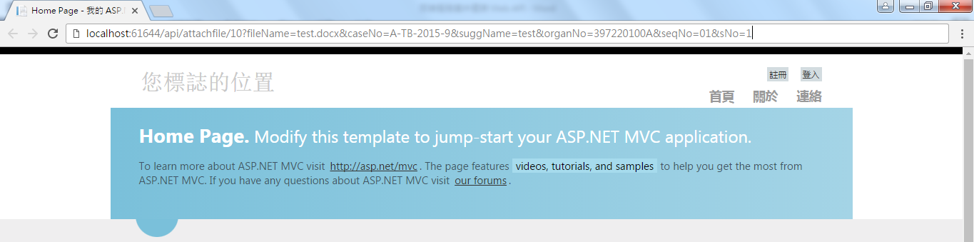

下載該檔案: test.docx

